**Quartier propre**

**Futur responsable**

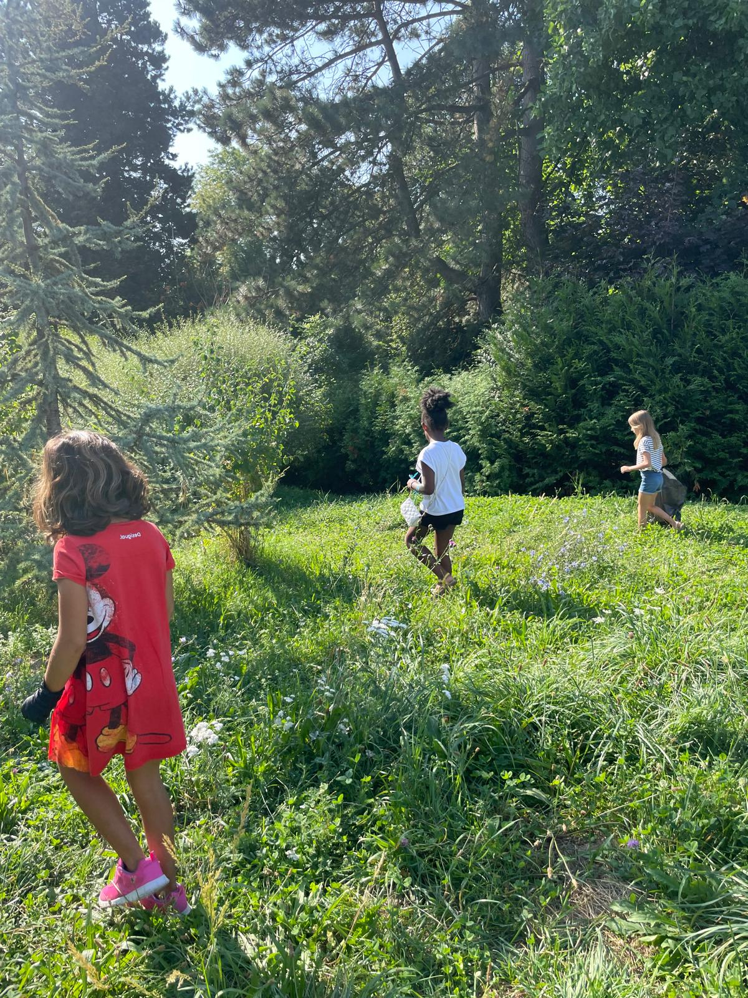

**Introduction :**

L'idée de ce projet est née à partir de divers constats sur le terrain. De nombreux parents ont exprimé leur mécontentement, par des discussions directes ou par des commentaires sur le groupe Facebook du quartier, quant aux déchets qui jonchent régulièrement le sol. Même certains jeunes plus petits ont remarqué la situation et en ont parlé. Cette problématique est récurrente, non seulement dans notre quartier à Lausanne, mais également dans beaucoup d'autres quartiers qui se confrontent aux mêmes défis de propreté et d’incivilité. Le quartier ne bénéficie pas de poubelles publiques, ce qui contribue largement au problème. C'est dans ce contexte que ce projet se révèle essentiel pour maintenir la propreté du quartier.

Dans ma fonction dans le quartier, j'ai voulu réfléchir à ce que nous pourrions mettre en place pour essayer de changer les choses. Une réflexion qui a également été motivée par une discussion que j'ai eue lors du nettoyage de la fête de quartier de l'été passé. En parlant avec des enfants qui m'ont aidé à ramasser les déchets après la fête, j'ai pu sentir leur déception face au comportement des autres enfants qui ne font pas attention à la propreté. Ces jeunes étaient très sensibles à l'importance de la propreté et à la nature, et à la protection de la planète est revenu à plusieurs reprises dans notre conversation. J'ai ressenti chez eux une véritable prise de conscience, et c'est en partie grâce à cette discussion que j'ai été encouragé à élaborer ce projet.

Ce projet est proposé à travers l'Association des Habitants des Fiches Nord, qui est composée de bénévoles, notamment des parents du quartier. Ces personnes, tout au long de l'année, se dévouent à proposer des événements et des initiatives pour rendre notre quartier plus agréable et vivant pour tout le monde. Leur engagement mérite d'être souligné et félicité, car c'est grâce à leur travail que des projets comme celui-ci peuvent voir le jour et contribuer au bien-être de la communauté.

**Objectif général :**

Je souhaite mettre en place le projet "Quartier propre, futur responsable" pour responsabiliser les jeunes à la propreté de notre quartier tout en développant un esprit de citoyenneté et de transmission entre générations.

**Public cible :**

- Jeunes de 12 à 16 ans : Participation de 6 jeunes par mois, sur inscription (qui seront rémunérés à hauteur de 10 CHF, mais cette information ne sera pas communiquée directement aux jeunes pour éviter que l'argent soit leur seule motivation).

- Enfants de 7 à 11 ans : Sensibilisation et transmission des connaissances par les jeunes plus âgés.

- Parents du quartier : Participation au Tournus pour la préparation des goûters.

**Encadrement :**

Un professionnel du domaine social (animateur, éducateur, travailleur social) ou un étudiant en formation sociale encadrera les jeunes lors des actions de ramassage de déchets. Avant chaque session, je prendrai le temps d'avoir une courte discussion avec les jeunes sur l'importance de l'environnement et la gestion des déchets, afin de les sensibiliser tout en les mettant rapidement en action. L'idée est de ne pas surcharger les jeunes avec trop de théorie, mais plutôt de leur faire comprendre l'impact à travers l'action.

**Participation des parents :**

Les parents offriront un goûter après chaque session mensuelle, en utilisant un système de Tournus. Cela montre leur soutien au projet et renforce la solidarité communautaire.

**Description du projet :**

Une fois par mois, 6 jeunes participeront à une session de ramassage des déchets dans notre quartier. Ils seront encadrés par un professionnel et recevront une sensibilisation légère sur les bonnes pratiques de gestion des déchets avant chaque session. Ces jeunes joueront également un rôle important en transmettant ces connaissances aux enfants plus jeunes.

Les parents du quartier fourniront un goûter après chaque session pour créer un moment convivial et renforcer les liens au sein du quartier.

**Fréquence :**

- Action mensuelle : Une fois par mois, les jeunes ramassent les déchets, encadrent les plus petits, et un goûter est organisé après chaque session.

**Soutien matériel :**

Le matériel nécessaire pour le ramassage (sacs-poubelles, gants, bennes de tri) sera mis à disposition par le secteur "Parcs et Promenades" de la Ville de Lausanne.

**Impact attendu :**

- Diminution visible des déchets dans le quartier.

- Renforcement de l'engagement citoyen chez les jeunes.

- Création de liens intergénérationnels entre les jeunes et les enfants plus petits.

- Mobilisation des parents pour soutenir activement le projet.

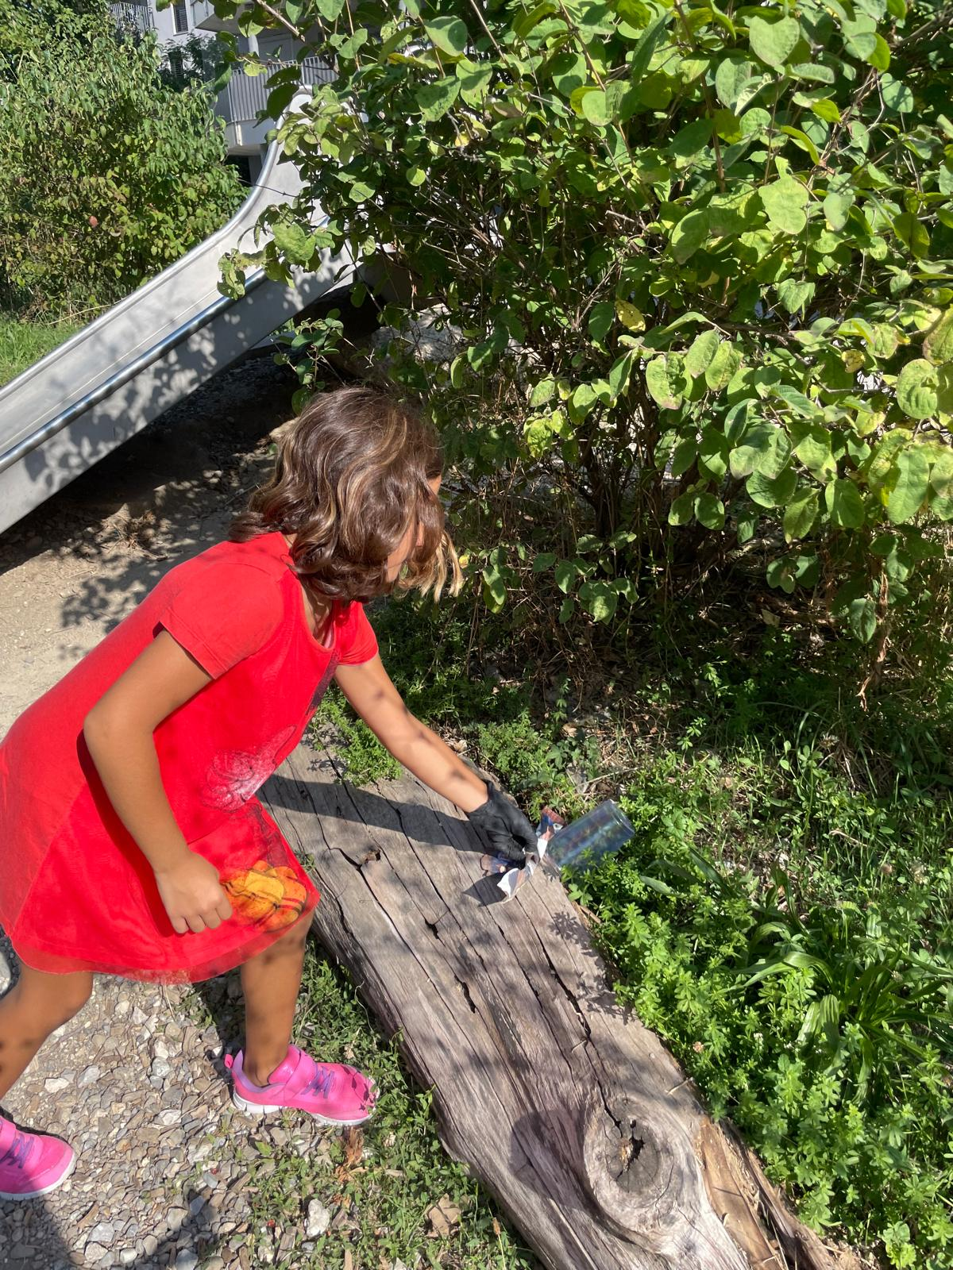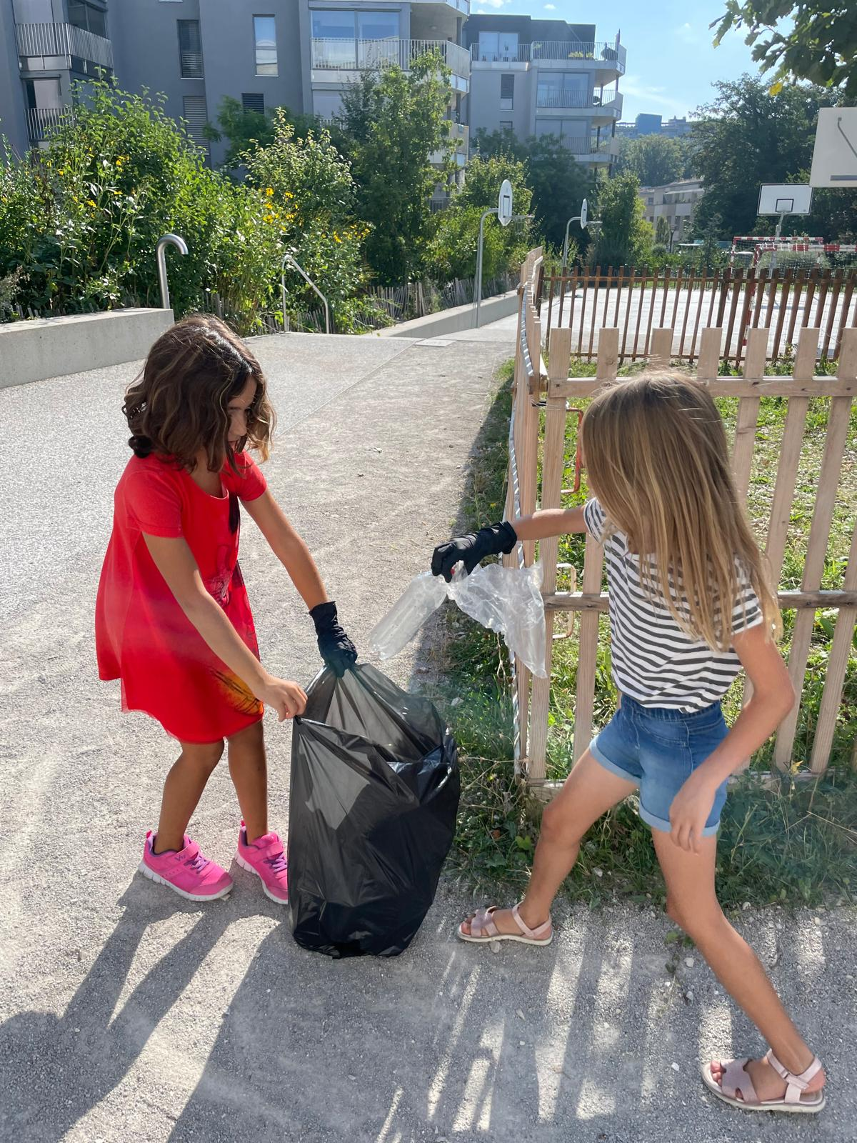

**Partenariats envisagés :**

- Secteur "Parcs et Promenades" de la Ville de Lausanne pour la fourniture du matériel.

- Maisons de quartier ou centres socio-culturels pour recruter les jeunes participants.

**Calendrier prévisionnel :**

- Janvier-février 2025 : Préparation et communication.

- Mars 2025 : Lancement des premières actions.

- Avril 2025 à mars 2028 : Déroulement des actions mensuelles, avec évaluation régulière.

**Budget du projet sur 3 ans avec célébration finale :**

Le budget proposé pour le projet "Quartier propre, futur responsable" est de 3'000 CHF, réparti sur une durée de trois ans. Ce montant permettra de financer la rémunération des jeunes participants ainsi que d'organiser une fête de clôture après les trois années de travail. L'objectif est de reconnaître le travail accompli, de valoriser l'engagement des participants et de motiver les jeunes et les parents à continuer à s'impliquer dans la communauté.

|  |  |  |
| --- | --- | --- |
| Description | Coût annuel (CHF) | Coût sur 3 ans (CHF) |
| Rémunération des jeunes (6 jeunes, 10 CHF chacun, 1 fois par mois) | 720 CHF | 2'160 CHF |
| Total matériel (fourniture par Parcs et Promenades de la Ville de Lausanne) | 0 CHF | 0 CHF |
| Goûters (contribution des parents, non financé) | Contributions bénévoles | Contributions bénévoles |
| Fête finale après 3 ans pour célébrer le travail accompli | - | 840 CHF |
| Montant total | 720 CHF | 3'000 CHF |